DOCUMENTO DE VALIDACIÓN Y PRUEBAS
Fase II — Customer Churn Prediction
1. Introducción
Este documento registra la validación funcional local del sistema Customer Churn de Fase II. La solución reutiliza modelos de aprendizaje automático entrenados previamente y ofrece predicciones mediante FastAPI, con una interfaz Streamlit y una imagen Docker para el backend.
2. Objetivo y alcance
Verificar carga de modelos, endpoints, entradas, generación de predicciones, visualización en interfaz y construcción de la imagen Docker. Estas pruebas son funcionales; no constituyen una evaluación exhaustiva de rendimiento, seguridad, calibración ni generalización del modelo.
3. Componentes y entorno
- Modelos: Logistic Regression y Random Forest, archivos joblib reutilizados sin reentrenamiento.
- API: FastAPI, endpoints /health y /predict; documentación interactiva /docs.
- Frontend: Streamlit en localhost:8501.
- API local: localhost:8000.
- Entorno de contenedores: Docker Desktop en Windows con motor Linux mediante WSL2.
- Imagen Docker construida: customer-churn-api.
4. Datos de entrada
La API requiere los 19 atributos usados por los pipelines: gender, SeniorCitizen, Partner, Dependents, tenure, PhoneService, MultipleLines, InternetService, OnlineSecurity, OnlineBackup, DeviceProtection, TechSupport, StreamingTV, StreamingMovies, Contract, PaperlessBilling, PaymentMethod, MonthlyCharges y TotalCharges. Los campos categóricos deben usar categorías válidas y los numéricos deben ser valores numéricos.
5. Casos de prueba ejecutados
ID | Prueba | Resultado observado | Estado
T-01 | Endpoint /health | HTTP 200 en prueba local. | Aprobada
T-02 | Logistic Regression en API | HTTP 200; devuelve clase y probabilidades. | Aprobada
T-03 | Random Forest en API | HTTP 200; devuelve clase y probabilidades. | Aprobada
T-04 | Modelo no válido en API | HTTP 400; mensaje indica usar logistic_regression o random_forest. | Aprobada
T-05 | Streamlit con Logistic Regression | Posible churn; probabilidad de churn 67.65% y no churn 32.35% en la captura. | Aprobada
T-06 | Streamlit con Random Forest | Cliente permanece; churn 35.99% y no churn 64.01% en la captura. | Aprobada
T-07 | Construcción Docker | docker build -t customer-churn-api . finalizó y generó la imagen. | Aprobada
T-08 | Campo obligatorio ausente en Swagger | HTTP 422 al faltar gender; solicitud rechazada por validación. | Aprobada
T-09 | JSON mal formado | HTTP 422 con error de decodificación JSON. | Aprobada

6. Interpretación de resultados
Las pruebas muestran que ambos modelos pueden invocarse y que la interfaz presenta sus estimaciones. En las capturas registradas, Logistic Regression estimó posible abandono y Random Forest estimó permanencia. Las diferencias son compatibles con el hecho de que son modelos distintos. Las probabilidades son estimaciones, no certezas.
Las salidas de ambos modelos para un mismo cliente no deben interpretarse como una comparación formal de calidad. Para ello se requiere un conjunto de prueba independiente y métricas como precision, recall, F1, ROC-AUC y matriz de confusión.
7. Casos pendientes de ejecutar o documentar
- Confirmar ejecución del contenedor con docker run y registrar docker ps y logs.
- Probar /health y /predict directamente contra la API que corre dentro del contenedor.
- Probar entradas con tipo incorrecto, valores categóricos fuera de catálogo y valores numéricos límite.
- Validar la integración del frontend con la API bajo el entorno de contenedores/Compose, si aplica al alcance final.
- Registrar el resultado real de cada prueba pendiente antes de marcarla como aprobada.
8. Evidencias visuales a insertar
Captura de Swagger UI en http://localhost:8000/docs
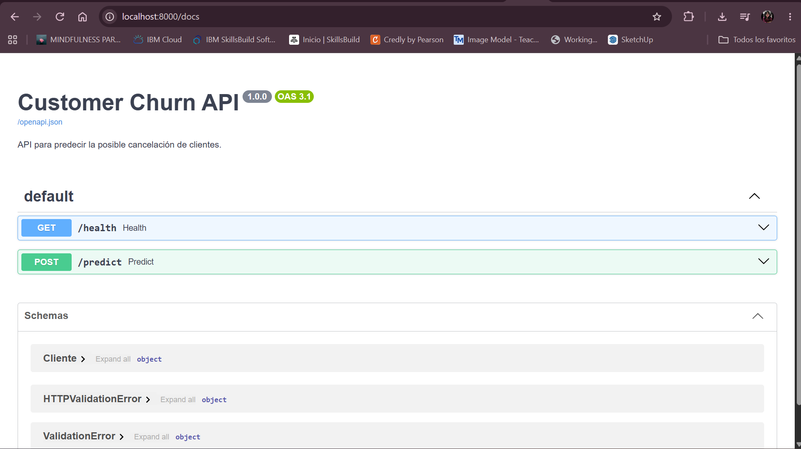
Captura de respuesta exitosa de http://localhost:8000/health
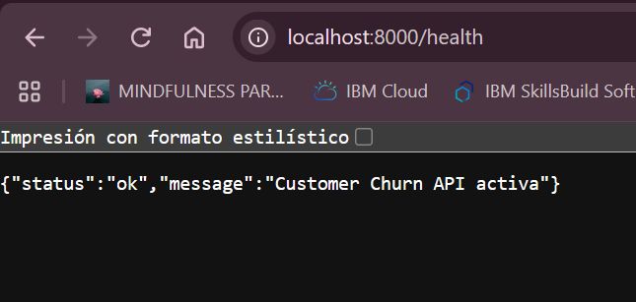
Captura del resultado de Logistic Regression en Streamlit (67.65% churn / 32.35% no churn).
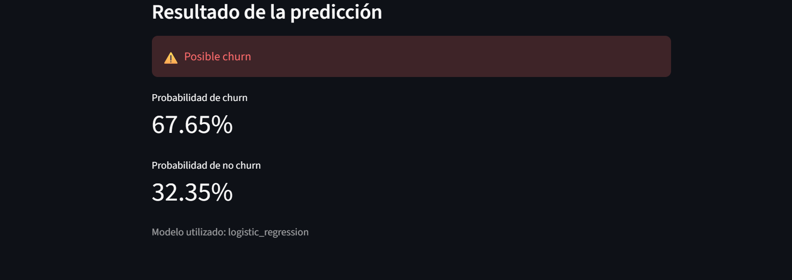

Captura del resultado de Random Forest en Streamlit (35.99% churn / 64.01% no churn).
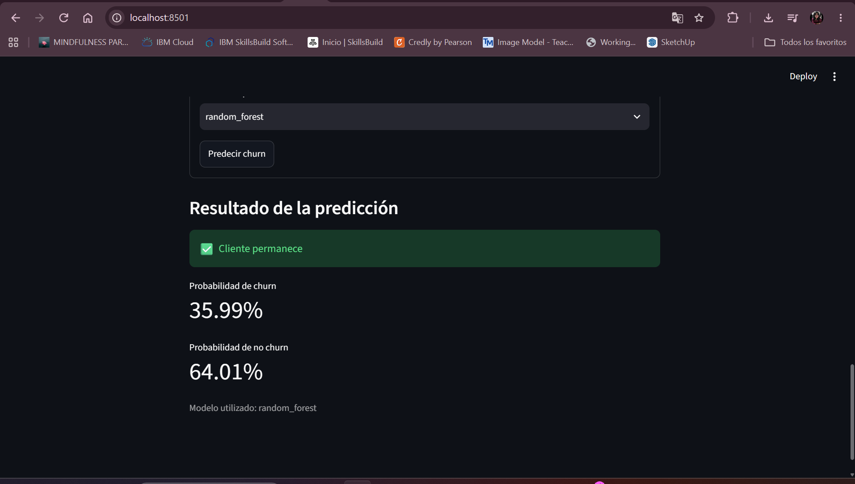
Captura de HTTP 400 para modelo no válido.
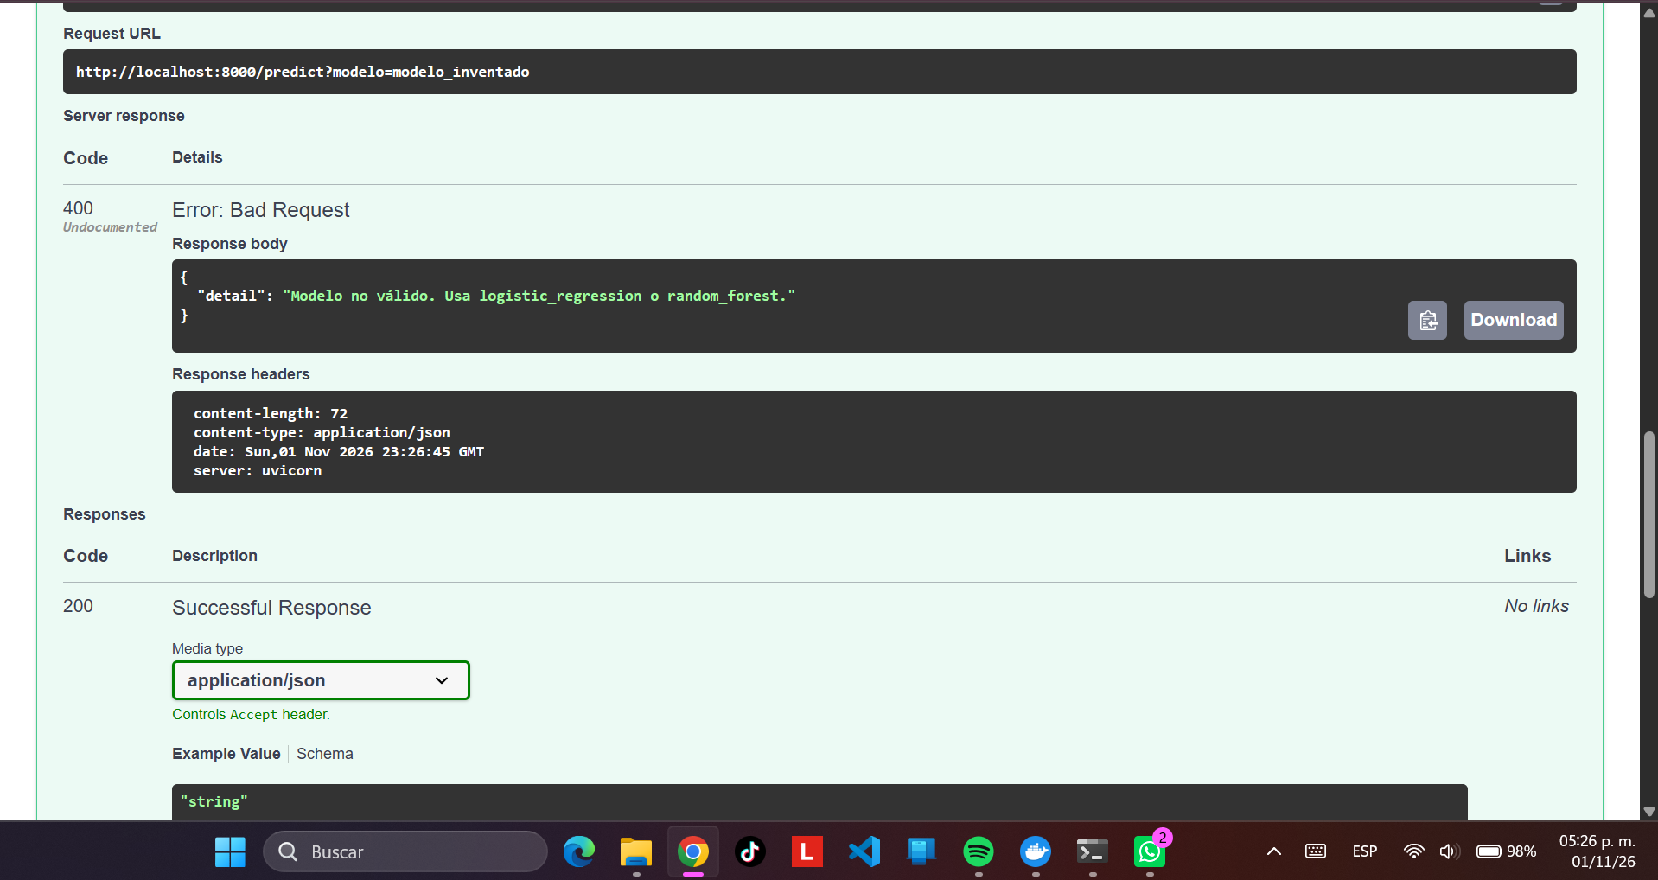
Captura de la construcción exitosa de la imagen Docker.
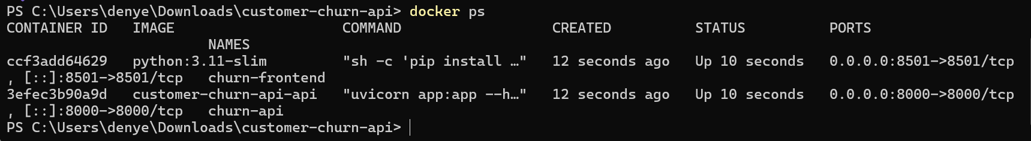
9. Conclusiones
La validación funcional local verificó endpoints principales, invocación de ambos modelos, presentación de resultados en Streamlit, manejo de una selección de modelo inválida y construcción de la imagen Docker. La validación integral de la ejecución del contenedor, pruebas de extremo y despliegue en nube debe completarse con las evidencias indicadas.
10. Anexo: comandos de ejecución local
docker build


